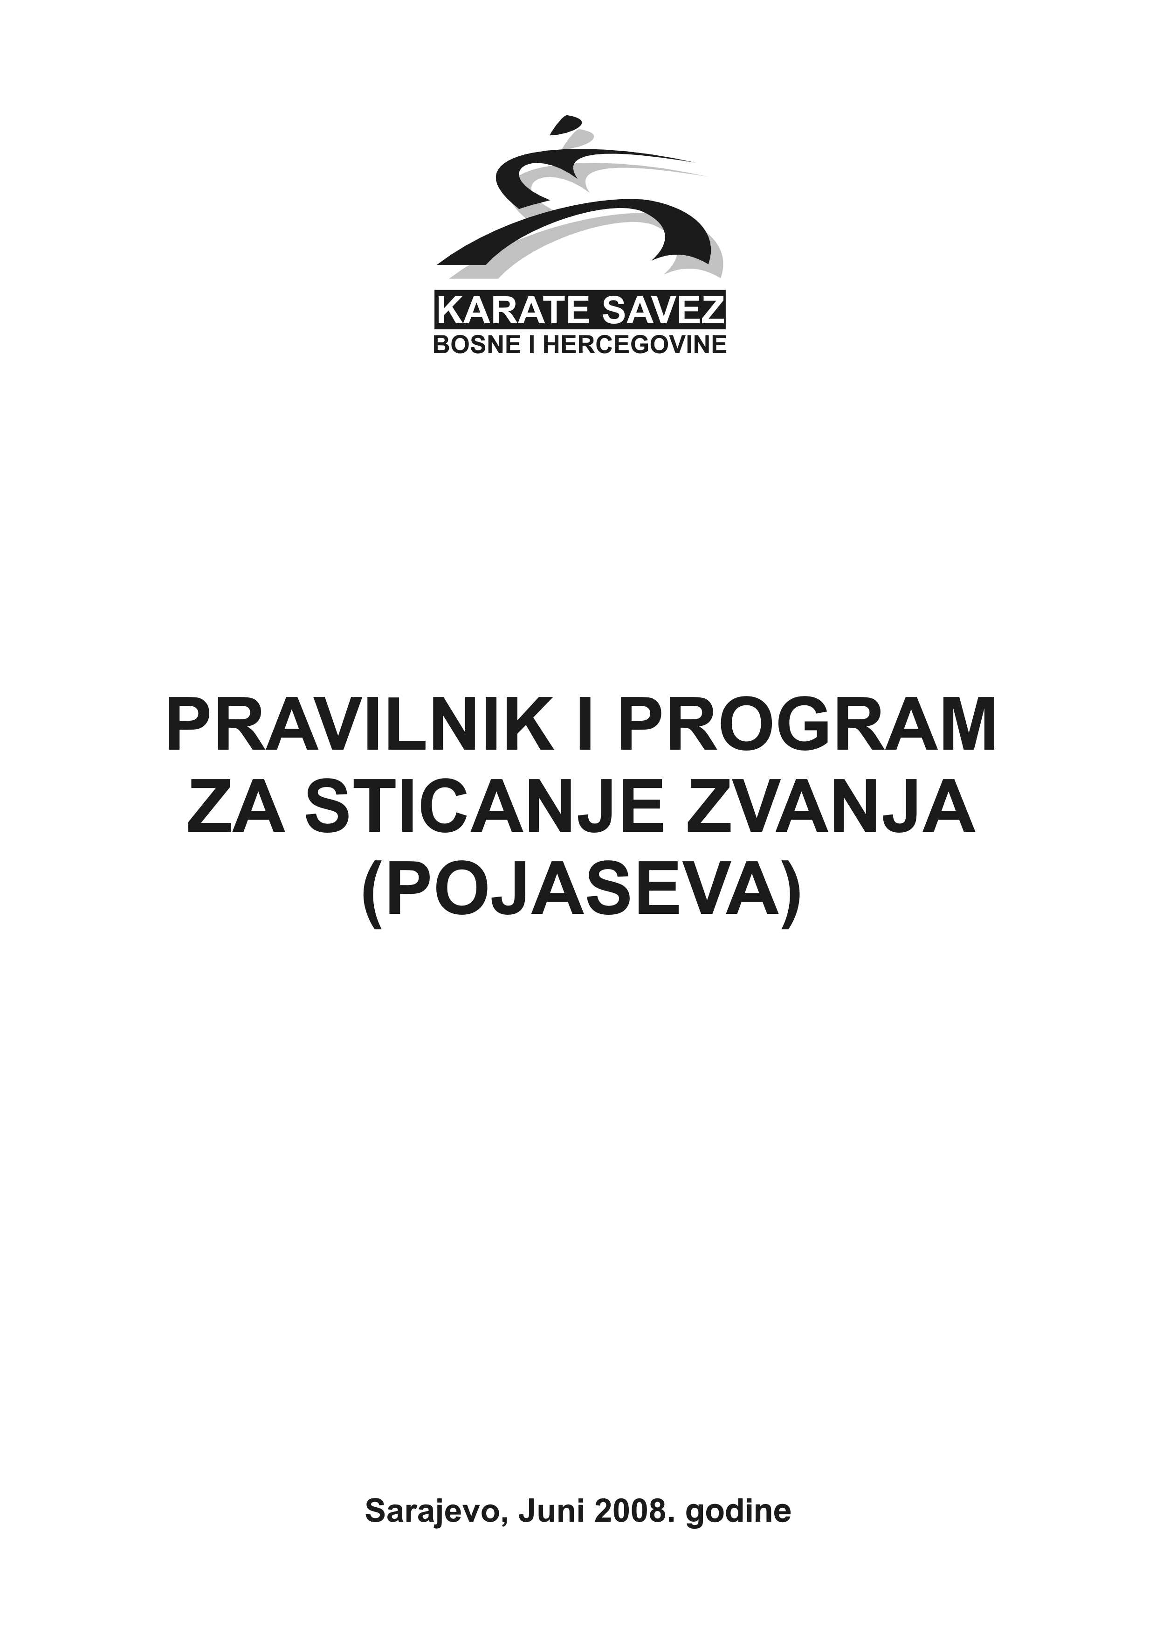

P R A V I L N I K
O STICANJU ZVANJA

1. OPŠTE ODREDBE

1.1. Osnov za sticanje zvanja (pojasa) je poznavanje i uvježbanost programa za polaganje.

1.2. Bojom pojasa označava se stepen ovladanosti karate sportom.

1.3. Nošenje pripadajućeg pojasa je pravo i obaveza svakog pojedinca.

1.4. Program za polaganje je sastavni dio ovog Pravilnika.

2. USLOVI ZA IZLAZAK NA ISPIT

2.1. OPŠTI USLOVI ZA IZLAZAK NA ISPIT:

2.1.1. Pripadnost klubu, uredno registrovanom u KS BiH.

2.1.2. Uredno popunjena i ovjerena knjižica u koju se upisuju zvanja.

2.1.3. Kandidati za učenička zvanja, za polaganje izvan matičnog kluba moraju priložiti pismenu saglasnost matičnog kluba.

2.1.4. Kandidati za majstorska zvanja, moraju imati prijavu za polaganje ovjerenu od matičnog kluba.

2.1.5. Uplata propisane takse.

2.2. VREMENSKI USLOVI /minimalni/

2.2.1. UČENIČKA ZVANJA
- 8.KYU (za uzrast od 5 do 7 godina)
- 7.KYU (za uzrast od 5 do 7 godina)
- 6.KYU (za uzrast od 5 do 7 godina)
- ŽUTI pojas (5. KYU) jedna polusezona aktivnog treninga po programu za polaganje;
- ORANŽ pojas (4. KYU) dvije polusezone aktivnog treninga po programu za polaganje;
- ZELENI pojas (3. KYU) tri polusezone aktivnog treninga po programu za polaganje;
- PLAVI pojas (2.KYU) četiri polusezone aktivnog treninga po programu za polaganje;
- SMEĐI pojas (1. KYU) pet polusezona aktivnog treninga po programu za polaganje.
- Polaganje se u pravilu organizuje u mjesecu junu i januaru.
- Polaganje se može organizovati i mimo predviđenih rokova za kandidate koji imaju duži staž od predviđenog.

2.2.2. MAJSTORSKA ZVANJA - CRNI POJAS

Da bi kandidat izašao na polaganje za majstorsko zvanje pored staža u karateu mora da zadovolji i starosnu granicu.

1. DAN - Godinu dana aktivnog vježbanja u zvanju majstorskog kandidata (1 KYU) i stariji od 16 godina.

2. DAN – Dvije godine i više aktivnog vježbanja u zvanju 1. DAN.

3. DAN - Dvije godine i više aktivnog vježbanja u zvanju 2. DAN.

4. DAN - Tri godine i više aktivnog vježbanja u zvanju 3. DAN, min. 11 godina staža u karateu i stariji od 30 godina.

5. DAN - Četiri godine i više u zvanju 4. DAN, min. 16. godina staža u karateu, stariji od 40. godina.

- Da je trener ili selektor sa 2. godine staža na tim funkcijama.
- Da je imao ili ima minimalno jednog reprezentativca u međunarodnom službenom sistemu takmičenja.
- Ostvareni rezultati na državnom ili višem nivou takmičenja (minimalno srebrna ili zlatna medalja na državnom nivou takmičenja)
- Da je sudija sa važećom EKF ili WKF licencom.

6. DAN - Pet godina i više u zvanju 5. DAN, min. 21. godina staža u karateu, stariji od 45. godina.
- Da je trener ili selektor minimum 3 godine (ostvareni rezultati takmičara na Evropskom ili Svjetskom prvenstvu)
- Da je imao ili ima minimalno 3 reprezentativca u međunarodnom
Službenom sistemu takmičenja
- Da je sudija sa važećom WKF licencom

7. DAN - Šest godina i više u zvanju 6. DAN, min. 28. godina staža u karateu, stariji od 50. godina.
- Da je selektor ili trener minimum 4 godine (ostvareni rezultati Takmičara, zlatna ili srebrna medalja na Evropskom ili Svjetskom Prvensvu)

8. DAN - Sedam godina i više u zvanju 7. DAN, min. 38. godina staža u karateu, stariji od 55. godina.
- Osvojena medalja na Svjetskom prvenstvu

9. DAN - Osam godina i više u zvanju 8. DAN, stariji od 60. godina.
- Osvojena zlatna ili srebrna medalja na Svjetskom prvenstvu

10. DAN - Deset godina u zvanju 9. DAN, stariji od 70 godina.
- Da je selektor reprezentacije koja više godina osvaja medalje na evropskim I Svjetskim prvenstvima.

3. ORGANIZACIJA I PROVOĐENJE ISPITA

3.1. Organizator ispita za učenička zvanja je klub.

3.1.1. Organizator ispita za majstorska zvanja je Karate Savez BiH.

- Savez može tehničku organizaciju ispita povjeriti klubu, opštinskom, kantonalnom, entitetskom Savezu, odnosno Savezu koji su formirali klubovi udruženi u Karate Savez BiH
- Organizator ispita je dužan da obezbjedi optimalne uslove za polaganje, poštujući odredbe ovog Pravilnika i ostalih normativnih akata Saveza.

3.2. Termin održavanja ispita za majstorska zvanja se određuje kalendarom aktivnosti Saveza.

- Minimalan broj kandidata za organizaciju ispita je 15.

3.3. Ispite za zvanja provodi Komisija za zvanja, putem ovlaštenih ispitivača.

3.3.1. Minimalni kriterijumi za imenovanje ispitivača su:

- Zvanje u karateu 2. DAN i više.
- Minimum 25 godina starosti.
- Minimum tri godine trenerskog staža u zvanju crnog pojasa.

Prilikom delegiranja ispitivača komisija će voditi računa o nivou polaganja.

3.4. Komisija za provođenje ispita za majstorska i učenička zvanja sastoji se od Predsjednika i dva člana.

- Predsjednika i članove komisije imenuje komisija za zvanja KS BiH.

3.5. Predsjednik i članovi komisije za majstorska zvanja, trebaju imati najmanje za jedan stepen više zvanje od onog za koji kandidati polažu.

3.6. Kandidati se ocjenjuju na propisanom obrascu, koji je sastavni dio zapisnika o polaganju. Da bi kandidat dobio zvanje za njega moraju glasati dva od tri člana komisije.

3.7. Kandidatima koji uspješno polaže ispit, zvanje se upisuje i ovjerava u za to predviđenu knjižicu i uručuje im se diploma KS BiH.
- Evidenciju i ovjeru učeničkih zvanja vrše klubovi.
- Evidenciju i ovjeru majstorskih zvanja vrši KS BiH.

3.8. Redovni licencni seminar za ispitivače u pravilu se organizuje svake druge godine.

- U godini u kojoj se ne održava redovni licencni seminar, vanredni licencni seminar se može održati uz uslov da je za seminar prijavljeno najmanje 15 kandidata.
- Licenca ima važnost dvije godine.
- Upravni odbor Saveza može na prijedlog komisije za zvanja, važnost pojedinih licenci produžiti za godinu dana.

3.9. Program, predavače i instruktore na licencnom seminaru određuje komisija za zvanja KS BiH.
- Odluku o uslovima licenciranja na prijedlog komisije za zvanja donosi Upravni odbor KS BiH.

4. VERIFIKACIONA ZVANJA

4.1. Verifikacija zvanja stečenog pred ispitnom komisijom druge države, Karate federacije vrši komisija za zvanja KS BiH na osnovu zahtjeva kluba i pismenog dokaza o zvanju koje se želi verifikovati.

4.2. Zvanje stečeno u drugoj državi, Karate federaciji bez prethodno dobivene saglasnosti može se verifikovati samo pod uslovom da je ta federacija udružena u E.K.F. ili W.K.F. i da je lice u toj državi neprekidno boravilo min. 12 mjeseci.

4.3. Saglasnost za polaganje izvan BiH daje komisija za zvanja Karate Saveza BiH i to isključivo za zvanja za koja KS BiH ne može organizovati polaganje na osnovu odredaba ovog Pravilnika, i drugih normativnih akata Saveza

5. DODJELA ZVANJA ZASLUŽNIM SPORTISTIMA I SPORTSKIM
RADNICIMA

5.1. Upravni odbor Saveza može samoinicijativno, na prijedlog Komisije za zvanja ili kluba dodjeliti zvanje crni pojas, licima koja su prema mišljenju upravnog odbora Saveza dala doprinos razvoju i unaprijeđenju karate sporta. Predlagač je dužan dostaviti detaljno obrazloženje.

5.2. Aktivno karate zvanje od 5. DAN-a i više dodjeljuje upravni odbor Saveza.

5.2.1. Prijedlog za dodjelu zvanja daje Komisija za zvanja Saveza.

5.2.2. Prijedlog u pisanoj formi mora sadržavati obrazloženje i dokaze o ispunjavanju uslova za dobivanje zvanja.

- Počasno karate zvanje može dodjeliti Upravni odbor Saveza, samoincijativno na prijedlog komisija, klubova.

- Prijedlog za dodjelu zvanja mora biti u pisanom obliku i sadržavati detaljno obrazloženje.

6. FINANSIJSKE ODREDBE

6.1. Kandidati za izlazak na ispit uplaćuju taksu. Visinu takse određuje Upravni odbor Saveza BiH.

6.2. Ispitivačima pored troškova putovanja, smještaja i dnevnica pripada i naknada za stručni rad. Visinu naknade određuje Upravni odbor Saveza.
- Troškovi i naknada za stručni rad se isplaćuju odmah po završetku ispita.

7. ZAVRŠNE ODREDBE

7.1. Kandidati za majstorska zvanja koji žele polagati izvan BIH, moraju imati saglasnost komisije za zvanja Karate Saveza BIH.

7.2. Kršenje odredaba u cilju sticanja zvanja za sobom povlači suspenziju u svim oblastima karate sporta u trajanju od dvije godine.

7.3. Ispitivači koji održe ispit za zvanja bez odobrenja Komisije za zvanja, ili krše odredbe ovog Pravilnika, drugih normativnih akata ili odluka Upravnog odbora KS BiH, odnosno svojim nestručnim radom ili nedoličnim ponašanjem krnje ugled ispitivača ili karate sporta, suspenduju se sa liste ispitivača na rok od dvije godine, a dodijeljena zvanja se poništavaju.

7.4. Klub koji organizuje ispit za zvanja bez saglasnosti Komisije za zvanja izriče se mjera zabrane organizovanja ispita za zvanja u trajanju od dvije godine, a dodijeljena zvanja se poništavaju.

7.5. Suspenzije predlaže Komisija za zvanja, a izriče ih Upravni odbor Saveza.

7.6. Izmjene i dopune ovog Pravilnika vrši se na način i po postupku njegovog donošenja.

Izmjene pravilnika su usvojene na sjednici Upravnog odbora održanom 05.06.2008.godine.

Sarajevo, juni 2008.godine
Dragan Vikić

P R E D S J E D N I K
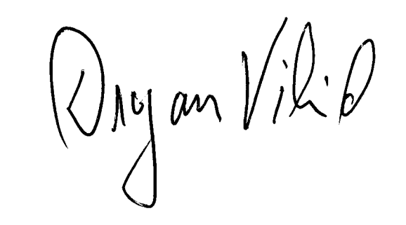

PROGRAM ZA ZVANJA
OD 5. KYU DO 4. DAN-a

NAPOMENE:

1. Program za zvanja je urađen tako da kandidati za najviša zvanja moraju poznavati program najnižeg zvanja.

Ispitna komisija može pored programa predviđenog za određeno zvanje, kandidata provjeriti i kroz programe za zvanja niža od onog za koje kandidat polaže.

2. Sklop tehnika, kombinacija, iz programa je samo dio mogućih kombinacija koje kandidat mora poznavati.

Sve tehnike treba uvježbati u što većem broju mogućih i logičnih kombinacija,kako samostalno tako i u sparingu.

3. Ispitna komisija je dužna da sve kandidate provjeri kroz kompletan program određen za polaganje.

4. Program za polaganje određuje komisija na tom polaganju, izborom tehnika i sparinga iz programa za zvanja.

Predviđene Kate su obavezni dio svakog programa za polaganje. Kandidati koji ne poznaju (nekorektno izvedu) neku od predviđenih Kata ni pod kakvim uslovima ne mogu dobiti zvanje (pojas) za koji polažu.

LEGENDA SIMBOLA

- Tehnika koja slijedi iza ovog znaka izvodi se bez prekoraka

+ Tehnika koja slijedi iza ovog znaka izvodi se sa prekorakom

& Tehnike koje povezuje ovaj znak izvode se istovremeno

_____ Tehnika se izvodi sa uklizavanjem

_____ Tehnika se izvodi sa otklizavanjem

D/L Tehnike se izvode prvo desnom, a zatim lijevom stranom

DxL Tehnike se izvode naizmjenično desnom i lijevom stranom

( ) U zagradi je naznačen stav iz kojeg se izvodi prethodno naznačena tehnika

0 K I A I

* Musubi dači

5. KYU - ŽUTI POJAS

K I H O N

1. Oi zuki
2. Gedan barai-djako zuki
3. Age uke-djako zuki
4. Soto uke-djako zuki
5. Uči ude uke-djako zuki-čoku zuki
6. Mae geri
7. Šuto uke (kokucu dači)
8. Aši mae geri+mae geri
9. Geden barai-age uke-djako zuki
10. Djako zuki+djako zuki
11. Oi zuki-djako zuki
12. Djako gedan barai-čoku zuki
13. Soto uke-uči ude uke-djako zuki
14. Djako age uke-čoku zuki
15. Mae geri+oi zuki
16. Mae geri+djako zuki
17. Aši mae geri + oi zuki

* mae geri čudan, djodan D/L

K A T E:

Taiki joko 1. (Taiki joko šodan)
Hean 1. (Heian Shodan)

KIHON IPPON KUMITE

oi zuki djodon o age uke-djako zuki
oi zuki čudan o šuto uke (kokucu) - djako zuki
mae geri o gedan barai-djako zuki

4. KYU - ORANŽ POJAS

K I H O N
1. Oi zuki djodan-djako zuki čudan
2. Šuto uke (kokucu) - djako nikite (zen.)
3. Djako zuki + uraken-djako zuki
4. Djako zuki + mae geri-šuto uči džodan
5. Aši mae geri-djako zuki+djako nukite
6. Joko geri keage-džodan (kiba dači)
7. Joko geri kekomi čudan (kiba dači)
8. Kizama zuki+djako age uke-čoku zuki
9. Djako zuki+djako zuki
10. Sambon zuki
11. Djako zuki čudan-čoku zuki djodan
12. Šuto uke (kokucu) - djako zuki (zenkucu) - šuto uke (kokucu)
13. Šuto uke (kokucu dači) + oi zuki (zenkucu dači)
14. Mavaši geri
15. Joko geri keage džodan & uraken (kiba dači)
16. Mavaši geri - đako zuki
17. Mavaši geri +oi zuki
18. Joko geri keage-empi (kiba dači)
19. Joko empi (kiba dači) - uraken (zenkuca dači)
20. Oi zuki-empi (kiba dači) - djako zuki (zenkucu)

* Mae geri-joko geri keage-mavaši geri D/L
DxL

K A T E

Heian 2. (Heian Nidan)
Heian 3. (Heian Sandan)

KIHON IPPON KUMITE

oi zuki džodan o age uke-djako zuki D/L
oi zuki čudan o soto uke-djako zuki D/L
oi zuki čudan o uči ude uke-djako zuki D/L
mavaši geri džodan o soto age uke-joko empi (kiba dači)

oi zuki djodan-djako
zuki čudan o age uke-soto uke-uraken
mae geri o gedan barai-uraken djodan
joko geri keage o soto uke-djako zuki

3. KYU - ZELENI POJAS

K I H O N
1. Sambon zuki
2.______Kizama zuki - djako empi + uraken
3. Kizama zuki (zen) - aši mae geri+mae geri-šuto uči džodan
4. Joko geri keage - uraken (kiba dači)
5. Aši mavaši geri+uširo geri (fudo dači)
6. Uširo geri (fudo dači)
7. Joko geri kekomi (K.D.) - joko empi
8. Mavaši geri (fudo dači) - uraken-djako zuki
9. Mavaši geri - joko geri kekomi (fudo dači)
10. _____kizama zuki (fudo dači) - ura zuki - mavaši zuki
11. Oi zuki - joko empi (kiba dači) - uraken
12. Aši joko geri + oi zuki
13. Aši mavaš geri + mavaši geri
14. Mae geri - mavaši geri
15. Mavaši geri - joko geri keage
16. Mae geri - joko geri keage
17. Joko geri keage - joko geri kekomi
18. _____ avaze zuki + mae geri + avaze zuki
19. _____ otoši uke (fudo dači)______ura zuki-djako zuki
20. _____ kizama zuki______otoši uke+mavaši geri

* mae geri, joko geri, mavaši geri D/L i DxL
* uširo geri D/L

K A T E
Heian 4 (Heian Yodan)
Heian 5 (Heian Godan)
Teki 1 (Teki Sodan)

KIHON IPPON KUMITE
oi zuki čudan o šuto uke (kokucu) - djako zuki D/L
mae geri čudan o gedan barai-djako zuki D/L
oi zuki djodan o age uke-mae geri D/L
mavaši geri o soto age uke-djako zuki
mae geri-mavaši geri o geden barai-soto age uke-mavaši zuki
oi zuki čudan o šuto uke (kokucu) - mavaši geri

DJIJU IPPON KUMITE
Po izboru komisije.

2. KYU - PLAVI POJAS

K I H O N
1. Sambon cuki
2. ______age uke-aši m.geri+šuto uči djodan
3. Djako zuki+mavaši geri-uraken
4. Mae geri-joko geri kekomi-mavaši zuki
5. Uraken+uširo geri kekomi (fudo dači)
6. Joko geri keage-joko kekomi-joko empi (kiba-dači)
7. Aši mai geri-aši mavaši+mae empi
8. Avaze zuki+mae geri-tecui
9. _______kizama zuki-aši mae geri+avaze zuki
10. _______kizama zuki______ura zuki_____age empi
11. _______aši mae geri+_____mae geri-uraken
12. Uširo geri____kizama zuki_____djaku zuki
13. Uširo mavaši geri+mavaši geri+mae geri
14. ______kizama zuki + uširo mavaši geri
15. Aši mavaši geri + ______uraken

* šiho geri DxL
* uširo mavaši geri D/L

K A T E
Bassai-Dai
Kanku-Dai

KIHON IPPON KUMITE o blok-mae geri
oi zuki džodan o blok-joko geri
o blok-mavaši geri
mae geri o
joko geri o blok.djako zuki
mavaši geri o
mae geri-oi zuki o blok mavaši geri
mae geri-joko geri kekom
djodan o geda barai-age uke-mavaši geri
oi barai-oi zuki o tai subaki-blok-kontra

DJIJU IPPON KUMITE
Po izboru komisije
DJIJU KUMITE
Po izboru kandidata.
K U M I T E

1. KYU - SMEĐI POJAS

K I H O N

1. Oi zuki džodan - đako zuki čudan
2. Đako ude uke + mavaši geri - uraken - đako zuki
3. _____šuto uke (kokucu)+mae geri-empi-uraken
4. Uširo mavaši - đako haito
5. _____Kizama zuki + oi zuki - uraken____djako zuki
6. _____Aši mae geri + mae geri-uraken
7. Avaze zuki + mae geri-hasami zuki djodan
8. Mae geri-mavaši geri-mavaši zuki
9. Mavaši geri - joko geri kekomi-djako empi (fudo-dači)
10. Mae tobi geri
11. Mae geri-tecui (neko aši dači) - aši joko geri kekami-djako-zuki
12. Aši mavaši geri + uširo mavaši geri

mae geri * mae geri-uširo geri-joko geri keage-mavaši geri D/L
joko geri * mae geri-uširo mavaši geri D/L
uširo geri D/L * mavaši geri-uširo mavaši geri D/L
mavaši geri * mae geri-čoku zuki D/L

K A T E
1. Enpi 2. Jion

KIHON IPPON KUMITE
o blok - mae geri
oi zuki djodan o blok - joko geri
o blok - mavaši geri
mae geri
joko geri o blok o kontra
mavaši geri
mae tobi geri o tai sabaki - kontra
uširo geri o blok-kontra
mavaši geri-uširo mavaši geri o soto age uke-soto uke-kontra nogom

DJIJU IPPON KUMITE
Po izboru komisije.
DJIJU KUMITE
Po izboru kandidata.

K U M I T E

1. DAN (CRNI POJAS)

K I H O N

1. Oi zuki čudan
2. Oi zuki djodan-djako zuku čudan-age empi
3. ______age uke-djako zuki-mae empi
4. Uči ude uke____kizama zuki-djako zuki
5._____soto uke-djako zuki-uraken džodan
6. Soto uke - joko empi (kiba daši) - uraken (zenkucu dači)
7. Šuto uke (kokucu) - aši mae geri-djako nukite-djako šuto uči, šuto uči
8. Ren geri
9. (kiba dači) joko geri keage & uraken
10. (kiba dači) joko geri kekomi-joko empi
11. Uširo mavaši geri + haito - đako zuki
12. Mavaši geri - uraken - djako zuki

* šiho djako zuki D/L
* šiho đako gedan barai-age uke - đako zuki D/L
* šiho geri D/L

K A T E

1. Jitte
2. Sochin

K U M I T E

2. DAN (CRNI POJAS)

K I H O N

1.______kizama zuki + sanbon zuki - _____uraken-djako zuki
2.______kizama zuki-mae geri-oi zuki-aši joko geri kekomi-djako zuki
3.______kizama zuki,_____age uke + mavaši geri-djako zuki
4. (kiba dači) joko geri keage, joko geri kekomi
5. Joko geri keage & uraken (kiba dači)
6. Mavaši geri-joko geri kekomi + uširo geri + uširo muvaši geri
7. Uširo mavaši geri
8. Ura mavaši geri

* šiho tate šuto djako zuki
* šiho mae geri

K A T E

1. Gankaku
2. Nijushiho
3. Tekki-Nidan

K U M I T E

Kumite uvježbavati i sa dva i više protivnika.

3. DAN (CRNI POJAS)

K I H O N

1. Šiho tate šuto uke - đako zuki
2. Šiho tate šuto uke - mae geri
3. Šiho geri
4. Kizama zuki-aši mae geri-đako zuki
5. Mavaši geri džodan-đako zuki čudan
6. Mae geri-mavaši geri-joko geri kekomi
7. Age uke-soto uke-gedan barai-ude uke-kizama zuki-đako zuki
8. _____Kizama zuki + mavaši geri-joko geri kekomi-uraken-đako zuki
9.Izvođenje i objašnjenje specijalke

K A T E

1. Bassai-Sho
2. Kanku-Sho
3. Tekki-Sandan

K U M I T E

Kumite uvježbavati sa jednim, dva i više protivnika.

4. DAN (CRNI POJAS)

K I H O N

- Tehnike i kombinacije po izboru komisije

K U M I T E

Po izboru komisije, jedan dva ili više protivnika.

K A T E

1. Unsu
2. Goju Shiho-Dai
3. Goju Shiho-sho
4. Hagentsu

T E O R I J A

1. Kihon
2. Kata
3. Kumite

P R E D S J E D N I K
UPRAVNOG ODBORA
Dragan Vikić

